Бабиева Нуржан Манасовна

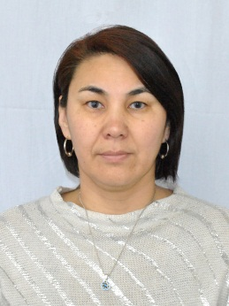 | Дата рождения: 27 апреля 1978 года.  Город: Ош Моб. телефон: 0556 270478, 0779 245944  E-mail: nurganman.@gmail.com

.
Образование: высшее.
Ошский Технологический Университет, факультет энергетики, специальность – инженер-электрик – 2005 год.
Ошский Государственный Университет, факультет русской филологии, специальность- учитель русского языка и литературы- 2014 год.
Трудовая деятельность:
2009 год февраль- Ошский государственный Университет, музыкальный факультет, лаборант,
2009 год, октябрь - Ошский государственный Университет, библиотекарь,
2012 год, сентябрь – школа-гимназия №6 им.А.С.Макаренко, учитель русского языка и литературы,
2016 год, сентябрь – школа-гимназия №5 им.дж.Боконбаева, учитель русского языка и литературы,
2017 год, сентябрь – школа-гимназия №4 им.С.М.Кирова, учитель русского языка и литературы
2019 год, сентябрь – Ошский Государственный Университет, факультет русской филологии МКРЯ, преподаватель русского языка.
Личные качества:
Ответственность, пунктуальность, высокая организованность, стрессоустойчивость, коммуникабельность, наблюдательность, терпение, умение налаживать взаимоотношения с детьми.
Дополнительные сведения:
Семейное положение: замужем.
Дети: есть.
Возможность командировок: да.

